Использование метода технологии ТРИЗ в работе с детьми с РАС.

Романова Лариса Владимировна
Учитель – логопед МБДОУ «Россиянка»
«ЦРР» г.Калуги НСП «Непоседы»

Наше дошкольное образовательное учреждение не один десяток лет работало с нормотипичными детьми. В 2022-2023 учебном году у нас открылась группа компенсирующей направленности для детей с расстройствами аутистического спектра (РАС). Несмотря на то, что все педагоги прошли подготовку на курсах в Федеральном ресурсном центре по организации комплексного сопровождения детей с РАС, когда мы начали работу с воспитанниками поняли, что кроме теоретических знаний и материально-технической базы необходимо подобрать к каждому ребенку свой подход и методы работы.
В группу поступили 10 детей в возрасте от 3 до 7 лет. Кроме ведущего диагноза РАС у каждого еще имеется диагноз умственная отсталость или задержка психического развития. Дети совершенно разные, со своими индивидуальными особенностями. Одни агрессивные, проявляют самоагрессию, другие, наоборот, тихие, которых раздражают крики, громкие звуки. Дети не проявляли интереса к занятиям, трудно было удерживать их внимание. Необходимо было искать метод, чтобы заинтересовать детей и получить результат от проведенной работы. Игра самая доступная и увлекательная деятельность в этом возрасте.Она способствует раскрытию индивидуальной особенности ребенка, созданию непринужденной обстановки и психологически комфортной ситуации общения. В работе с нормотипичными детьми мы часто и эффективно применяем один из методов ТРИЗ – Круги Луллия (при автоматизации звуков, в работе над лексико-грамматическими категориями и т.п.). Круги Луллия можно использовать как средство развития интеллектуальных, творческих способностей, развития речи детей с ОВЗ.
В XII веке Раймонд Луллий, французский монах, создал логическую машину в виде бумажных кругов. Данное пособие состоит из нескольких кругов разного диаметра, нанизанных на общий стержень. Над кругами сверху устанавливается стрелка. Стрелка и круги двигаются независимо друг от друга. Круги разделены на одинаковое количество секторов. На кругах располагают картинки (рисунки, схемы, фотографии, объединенные определенной темой, игрой). При помощи пальчиков ребенка Круги вращаются относительно друг друга, перемещая картинки с целью поиска нужного результата.
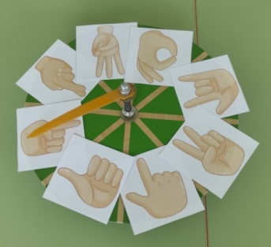
Часто ребенок с РАС плохо понимает собственное тело, у него нарушена координация движения, наблюдается общая моторная неловкость и слабо развитая мелкая моторика. С целью коррекции данных нарушений в работе с Кругами Луллия мы используем карточки со схемами упражнений и движений человека. Используем задания: «Сделай так», «Повтори» и т.п.
Основными направлениями в развитии познавательной деятельности детей с РАС дошкольного возраста являются: развитие мышления, памяти, внимания, развитие сенсомоторной сферы, развитие речи, РЭМП.
Развитие сенсомоторной сферы детей дошкольного возраста с РАС включает: развитие зрительного восприятия цветов: различение, называние цветов, классификация по цвету, развитие зрительного и осязательного восприятия форм: различение, называние, классификация, трансформация форм; развитие зрительного и осязательного восприятия величин: различение, называние, классификация, трансформация, сравнение по величине, образование ряда по величине [1].

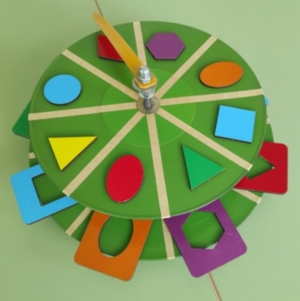 | Задания: «Подбери по цвету», «Найди фигуру», «Найди вторую половину», «Из чего сделано?» и т.п.  Развитие мышления ребенка дошкольного возраста с РАС предполагает: развитие наглядно-действенных и наглядно-образных форм мышления: установление тождества объектов, сравнение объектов, моделирование по величине и форме, развитиеспособности соотнесения частей и целого, классификация объектов по одному-двум признакам: развитие вербально-логических форм мышления: определение понятий, классификация предметов по
категориям, исключение предметов, определение последовательности событий [1].  Используем дидактические задания:  «Кто, где живёт?», "Кто что ест?", "Мамы и их детёныши", «Листок с какого дерева?», «Назови одним словом», «Чей хвост?», «Что сначала, что потом», «Где чей домик» и т.д. |  | 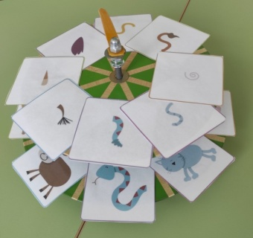
Формирование математических представлений ребенка дошкольного возраста с РАС: Порядковый счет: прямой и обратный; ориентирование в числовом ряду; знакомство с цифрами; формирование представлений о количестве; сравнение и угадывание количеств; решение задач на сложение и вычитание; составление задач с использованием конкретного материала; формирование представлений о времени: название временных интервалов и их отличительные признаки, сравнение временных интервалов по продолжительности[1].
Таким образом, мы можем сказать, что Круги Луллия являются универсальным дидактическим средством помогающими формировать мыслительные операции у дошкольников, в том числе с ОВЗ, вносят элемент игры в занятие, помогают поддерживать интерес к изучаемому материалу. Их можно использовать для решения различных задач познавательного развития, развития творческих способностей, словесно-логического мышления, скорректировать речевые и двигательные нарушения, улучшить тактильное восприятие, внимание, память.
Хочется надеяться, что предложенная система поможет специалистам в работе с детьми, имеющими расстройства аутистического спектра.
Литература
1.Интернет источник: Методическая разработка «Использование ТРИЗ технологии «Круги Луллия»в работе с детьми РАС»https://www.vospitatelru.ru/categories/2/articles/2891
2. Интернет источник: Методическое пособие «Особенности развития детей с РАС» schola3i.minobr63.ru›wp-content/uploads/2018/05/…
3. Интернет источник: Якимова Елена Витальевна «Особенности обучения и воспитания детей с расстройствами аутистического спектра» https://nsportal.ru/nachalnaya-shkola/materialy-mo/2020/03/28/osobennosti-obucheniya-i-vospitaniya-detey-
4.Савинкова, Е. А. Образ тела у детей с расстройствами аутистического спектра / Е. А. Савинкова. — Текст: непосредственный // Молодой ученый. — 2022. — № 44 (439). — С. 312-314.
6. Грибова О. Е. Что делать, если ваш ребенок не говорит: Книга для тех, кому это интересно. — М.: Айрис-пресс, 2004.
7.Никольская О.С., Баенская Е.Р., Либлинг М.М. Аутичный ребенок. Пути помощи: Теревинф; Москва; 2007. – 145 с.

